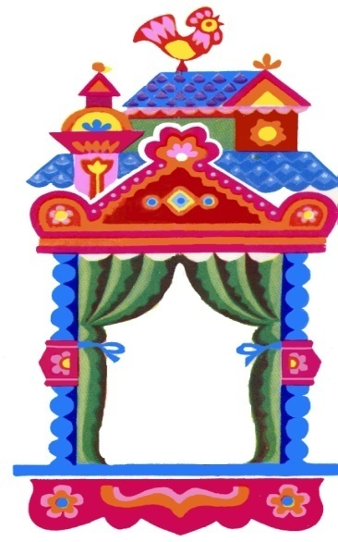

Д/С 69 № 71
Декабрь 2019

Чудеса летят по свету,
К нам сегодня заглянут.
Ведь и взрослые, и дети
С нетерпением их ждут.

Сказку Новый год подарит,
Все наполнит волшебством,
По подарку всем оставит
И поздравит с торжеством!

ГОД МЕТАЛЛИЧЕСКОЙ КРЫСЫ
2020 год белой металлической крысы начинает новый зодиакальный цикл. Крыса советует не бояться, что предстоящий 2020 год будет високосным: серьезных потрясений не ожидается, а все изменения пойдут всем только на пользу. Финансовая ситуация тоже обязательно улучшится, не зря Крыса отличается домовитостью, расчетливостью и запасливостью.

ЧТО ЖДЕТ В 2020 ГОДУ ПРЕДСТАВИТЕЛЕЙ ВСЕХ ЗНАКОВ
Крыса — это ваш Год судьбы, время огромных возможностей и свершений. Не упустите шанс! Бык дружит с Крысой, и этой дружбой грех не воспользоваться. Тигров в предстоящем году ожидает серьезный финансовый и карьерный рост. Для Кроликов год Крысы предстоит не без сложностей, но уверенность в себе и аккуратность помогут преодолеть все трудности. Драконов ждет спокойный и насыщенный год: изменения в карьере пойдут только на пользу. Змея в год Крысы исполнит свои мечты и серьезно поправит здоровье. Лошадь, для которой год Крысы может оказаться нелегким, благодаря упорству и жизненной силе преодолеет все трудности. Овца также столкнется с некоторыми трудностями, но умеренность в тратах поможет обеспечить себе надежный тыл. Обезьяну в предстоящем году ждет прорыв на личном фронте, так что пора подумать о свадебной вечеринке и о решении квартирного вопроса. Петуху с возможными трудностями в новом году поможет справиться чутье и здравый смысл. Для тех, кто родился в год Собаки, предстоящий год Крысы будет благоприятным и успешным. Героиня уходящего года Свинья, хотя и передаст в конце января эстафету Крысе, — будет продолжать пожинать плоды своих достижений.

В ЧЕМ ВСТРЕЧАТЬ НОВЫЙ ГОД?
При выборе наряда на новогоднюю вечеринку астрологи советуют отдать предпочтение белому, жемчужному, серому или серебряному цвету. Лучше всего если в вашем образе будет доминировать один из этих оттенков, поскольку Крыса не любит разноцветную, яркую гамму. Актуальными будут также блестящие и бархатные платья.

«КАК ПРОВЕСТИ НОВОГОДНИЕ КАНИКУЛЫ ВЕСЕЛО,
ИНТЕРЕСНО И С ПОЛЬЗОЙ ДЛЯ РЕБЕНКА!»
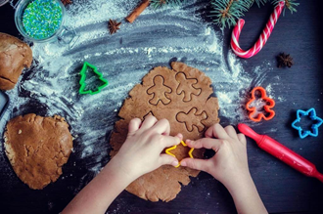
30 - 31 декабря – преддверие Нового Года. Для того чтобы создать у детей праздничное настроение, обязательно привлекайте их к украшению помещения и новогодней елки; будет замечательно, если они сами придумают и изготовят украшения, например, можно сделать большие снежинки. Новогоднее меню – важный аспект праздника. Привлеките ребенка к его созданию и приготовлению. Например, испеките вместе форменное печенье и украсьте их глазурью.
1 - 2 января - празднование Нового Года. Уже первого января ребенок будет готов к тому, чтобы отправиться на прогулку. Мы предлагаем Вам заранее подготовить коллекцию мультфильмов и книг с новогодней тематикой. А после того, как все подарки открыты, а мультфильмы просмотрены, можно сменить пассивный отдых на активный. Очень полезно, весело играть в подвижные игры на свежем морозном воздухе, можно сходить на каток или покататься на «ватрушках» с горки.
3 – 4 января. Самое время отправиться с ребенком на елку или любое другое праздничное представление. Вот краткая афиша:
- в Ярославской филармонии проходят такие спектакли как «Сказки на ночь от Кая и Герды» и «Айболит в стране эскимо»;
- в ТЮЗе проходят елки, а также такие спектакли как «Спасите Снегурочку!» и «А снег идет».
После представления отправляйтесь с ребенком снова гулять. Предложите детям слепить из снега домики для «гномиков». Захватите с собой на прогулку набор свечей, маленьких игрушечных зверей или кукол. Вставьте в каждый домик зажженную свечу, на пороге каждого домика разместите игрушки. Сделайте фотографии этого волшебного городка и распечатайте их. Пусть ребенок самостоятельно придумает историю и оформит книгу о новогодних приключениях своих любимых игрушек. Сказочное настроение продлится очень долго, ведь к книге можно будет возвращаться не один раз! А еще можно придумать сказку, какого-нибудь волшебного персонажа, который будет приходить к ребенку именно под Новый год, а весной «убегать». Это может быть любая игрушка новогодней, сказочной или просто зимней тематики. Подобная игра сделает зимнее время еще более особенным и долгожданным, ведь ребенок с нетерпением будет ждать своего зимнего гостя.
5 – 6 января – устраиваем семейные чтения. Это очень важная, но забытая традиция. Новогодние каникулы - замечательное время для того, чтобы её возродить. Скорее всего, чтение книги займет не один вечер. Замечательных каникул Вам и Вашим детям!

Смирнова Ольга Вячеславовна,
воспитатель 2 гр.
(по материалам Интернет-сайтов)
«ЗИМНИЕ» ЗАДАНИЯ И УПРАЖНЕНИЯ ДЛЯ ДОШКОЛЬНИКОВ

Впереди новогодние каникулы, детвора с восторгом окунется в праздничную зимнюю атмосферу. Это время, когда вся семья собирается дома. В эти дни появляется время для прогулок, которые можно превратить в увлекательное путешествие в страну звуков и слов. Мы хотим предложить задания, которые помогут в непринужденной дружеской обстановке закрепить навыки и умения, полученные на занятиях в детском саду.

Задания на укрепление мимических мышц и развитие общей моторики.
1.Выразите свое состояние и настроение в разное зимнее время. (Примеры: радуемся первому снегу, ёжимся от холодного ветра, нас пробирает дрожь до самых костей в морозную погоду).
2.Покажите мимикой, жестами и движениями зиму: зима-волшебница нарядила деревья и кусты в белые одежды, усыпала блестящим снегом землю, сердитая старуха-зима заморозила людей, птиц, зверей, сковала реки льдами…
3.Изобразите зимние забавы: катаемся на коньках, играем в снежки, лепим снеговика, везем на санках малышей, ходим на лыжах…
4.Изобразите зверей в зимнее время: зайчика, притаившегося под кустом; лису, прислушивающуюся к шороху мышки под снегом; голодного волка; спящего медведя; белочку, нашедшую свою кладовую…

Артикуляционная гимнастика.
Снеговики: надуть щёки, а руки поставить на пояс.
Сосулька: высунуть «острый» язык как можно дальше изо рта и удерживать его в таком положении (под счет до 5)
Горка: открыть рот, опустить язык за нижние зубы, выгнуть спинку языка «горочкой».

Упражнения на развитие речевого дыхания.
Сдуй снежинку с ладони: маленький ватный кусочек положить на ладонь и сдувать, не надувая щёк, как снежинку.
Воет Вьюга: произносить долго, протяжно звук УУУУУУУУУ.
Застонал лес от вьюги: «М-М-М-М-М»
Шумят ели: «Ш-Ш-Ш-Ш-Ш»

Задания на развитие фонематического восприятия и связной речи.
1.Доскажи словечко.
Ма-ма-ма – в гости к нам пришла….(зима)
Ели-ели-ели – метут зимой….(метели)
Розу-розу-розу – рады мы…(морозу)
Мой-мой-мой – ходим в шубе мы…(зимой)
2.Закончи предложения.
Летом дни жаркие, а зимой…(холодные)
Летом день длинный, а зимой…(короткий)
Летом идет дождь, а зимой…(снег)
Снег мягкий, а лед…(твердый)
Весной лед на реке тонкий, а зимой…(толстый)
Снег белый, а асфальт…(серый)
3.Назови ласково.
Дети называют ласково слова: снег-снежок, солнце, зима, елка, лед, мороз, метель, шуба, валенки, шапка…

Задания на развитие мелкой моторики.
1.Вырезать снежинки, ёлочки и другие новогодние украшения.
2.Рисовать ёлочки, снежинки карандашом.
3.Рвать бумагу, катать из ваты шарики, лепить ёлочки из пластилина.
4.Наряжать ёлочку: взять её изображение и украсить наклейками, как игрушками.
5.Писать на снегу пальчиком буквы, слова, разные фигурки.
6.Лепить снеговиков, снежки, фигурки из снега.
Гусева Юлия Анатольевна,
учитель-логопед

УЧИМСЯ РИСОВАТЬ ДВУМЯ РУКАМИ ОДНОВРЕМЕННО

Существует мнение, что у людей, которые пишут правой рукой, более развито левое полушарие мозга, а у левшей, соответственно, – наоборот. Поэтому очень полезно (не только для детей, но и для взрослых) развивать оба полушария в равной степени. Именно поэтому психологи уже изобрели несколько техник, которые помогают в этом. Так возникла техника – рисование двумя руками одновременно.
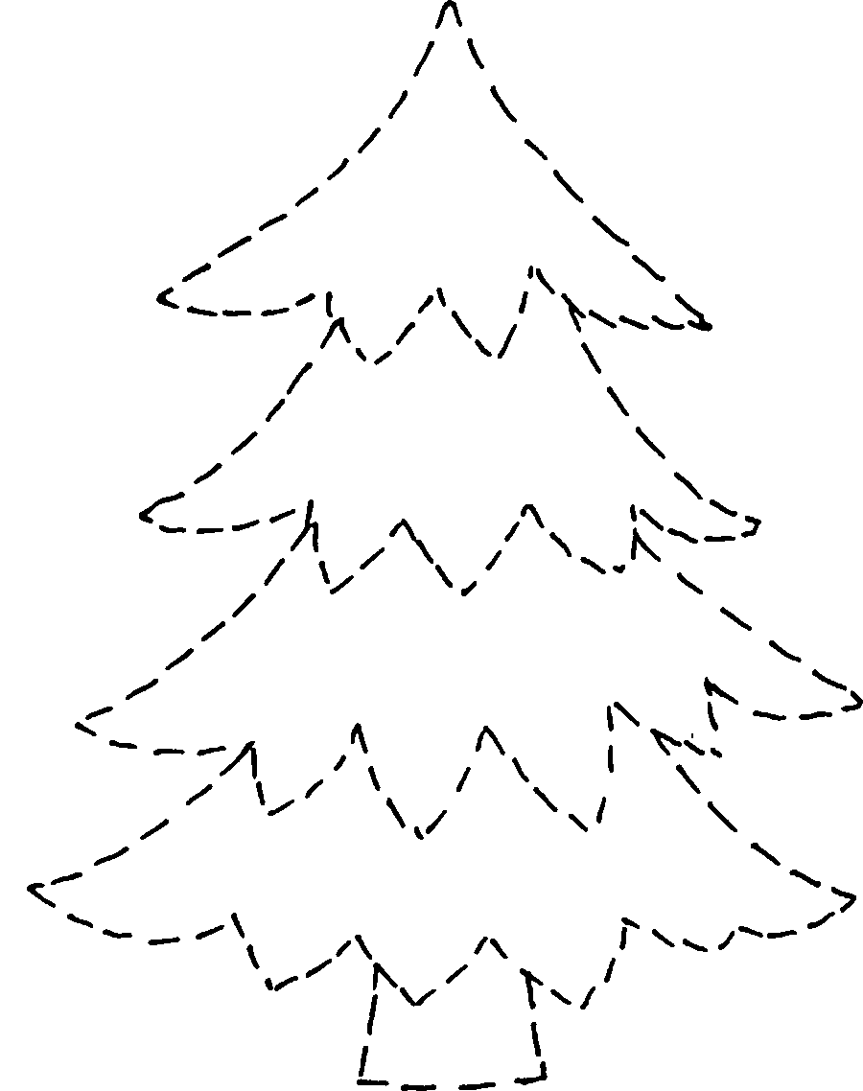
Главная идея - это координация пространственного и зрительного восприятия, ведомой и ведущей руки. Рисование одновременно двумя руками позволяет улучшить у ребенка память, внимание, пространственные представления, мелкую моторику, снижает утомляемость, повышает способность к произвольному контролю. Во время выполнения этих упражнений эффективно развивается межполушарное взаимодействие, которое является основой развития интеллекта. Кроме того, происходит тренировка периферического поля зрения, необходимого для быстрого чтения. При правильном выполнении этих упражнений расслабляются мышцы глаз, что способствует укреплению зрения ребенка. Рисовать можно ручкой, карандашами или фломастерами. Для правильного выполнения задания надо стремиться фиксировать взгляд на центральной линии рисунка, стараясь боковым зрением охватить его целиком.
Благодаря обводке одновременно двумя руками симметричных изображений происходят удивительные вещи: руки и глаза не напрягаются, а происходит расслабление, и, одновременно с этим, работа головного мозга гармонизируется и синхронизируется работа левого и правого полушария.
Начинать такие упражнения лучше с самых простых элементов – полос, кругов… Когда же обе руки будут уверенно держать карандаш, можно переходить к созданию каких-либо образов, например, домик, облако, дерево…
Сейчас предлагается широкий выбор различных развивающих материалов. В магазинах можно найти:
- прописи для обеих рук;
- различную литературу с комплексами упражнений на развитие восприятия,
внимания, памяти, сенсомоторной координации;
- линейки и карточки для рисования двумя руками…
Ипатова Ирина Витальевна,
учитель-дефектолог

ДЕТИ О НОВОМ ГОДЕ
Для каждого ребенка – зима особая пора – пора подарков и веселья. Мы решили спросить ребят почему они любят Новый год? Своими мыслями дети поделились с учителем-дефектологом Анжелой Владимировной Масловой.

Рома М. (9гр.) Люблю Новый год. Скоро будем ёлку наряжать. У нас столько игрушек, что все даже на ёлку не влезают. Я пока письмо не написал Деду Морозу. Хочу попросить в подарок – кран. А вот родителям Дед Мороз уже не приносит подарки. Ведь они уже взрослые.
Тимофей Щ. (9гр.) Новый год – любимый мой праздник. Все поздравляют друг друга, много подарков. Когда мы были в деревне у бабушки, к нам в окно постучал посохом Дед Мороз. Мы его увидели, вышли из дома, а на крыльце подарки стоят. А еще мы увидели следы от саней Деда Мороза. И в Новый год, ближе к ночи мы запускали фейерверки.
Максим С. (6гр.) Новый год мне нравится. В этот праздник много веселья, подарков. Наряжаем ёлку. На макушку надеваем звезду. Я пока не написал письмо Деду Морозу. Еще думаю, какой подарок попросить. Но в этом году как-то грустно – почему-то зима не приходит, снега нет! А вдруг Дед Мороз без снега не придёт? Да нет, придёт! Подарки принесёт!
Костя К. (6гр.) Очень люблю Новый год! Хотя еще нет снега, но в Новый год – будет! Люблю в снежки играть, на льду покататься. Пока ёлку еще не наряжали, но обязательно будем. Я обожаю ёлку наряжать. Я уже отправил письмо Деду Морозу. Заказал конструктор «Лего». Дед Мороз всегда исполнял мои желания, приносил под ёлку то, о чем я писал в письме. Ведь Дед Мороз – волшебник. Он письмо читает, а потом своим посохом колдует и подарок появляется. Дед Мороз всем детям подарки приносит, а вот взрослым – кому захочет, тому дарит, тому, кто «везунчик».
Дима Л. (6гр.) Новый год очень люблю. Люблю получать подарки. А ещё это зимний праздник- можно в снежки играть, кататься на санках, коньках. Мы уже дома ёлку нарядили, написали Деду Морозу письмо. Я его повесил на ёлку, и оно пропало - значит, Дед Мороз его забрал. А ещё мне каждый год Дед Мороз видеописьмо присылает. Он поздравляет меня с Новым годом, говорит, чтобы я послушным был. Дед Мороз ко мне и в гости приходил со Снегурочкой. Хоровод водили, стихи читали, а потом он мне подарки подарил.
София С. (6гр.) Очень нравится Новый год. Подарки Дед Мороз приносит. Люблю утренник в детском саду. Я в новогоднем утреннике буду играть 2 роли. В Новый год все веселятся, приходят гости, мы в гости ходим. Обязательно наряжаем ёлочку. Она у нас необычная – с разными заданиями Каждый день открываем задания и выполняем. Мы с Василисой ещё письмо Деду Морозу писать будем. Я бы хотела, чтобы Дед Мороз принёс мне куколку с домиком. Дед Мороз – волшебник! Он исполняет все желания детей!
Ксения С. (6гр.) Новый год – самый весёлый праздник. В Новый год – всегда чудеса! Дед Мороз подарки приносит, прячет под ёлку, все желания исполняет. Мы ему целый список желаний написали. Думаю, что все желания исполнятся. Мне очень нравится утренник в детском саду. Я буду на утреннике для Деда Мороза стихотворение читать, уже выучила. Ещё я хочу, чтобы Дед Мороз поздравил маму и папу. Буду письмо писать. Вот для них будет сюрприз!

НАШИ ЮБИЛЯРЫ!

14 ноября отметила свой юбилей педагог-психолог
Т. В. Муравьева. Татьяна Владимировна большое внимание уделяет созданию благоприятной атмосферы в детском саду, гармонизации психического и познавательного развития воспитанников, снижению стрессогенных факторов для персонала и успешной реализации инновационных проектов.

17 декабря - юбилейная дата у воспитателя 5 группы Н.Н.Танкевич. Надежда Николаевна посвятила свою профессиональную деятельность самым маленьким детям. За год она успевает научить малышей правильно выполнять основные движения, говорить, сформировать сенсорные эталоны, культурно-гигиенические навыки, активность, любознательность.

Желаем вам крепкого здоровья, семейного благополучия, новых ярких успехов и открытий, оптимизма и благополучия.
Е.А.Горохова,
старший воспитатель

РЕЦЕПТЫ НОВОГОДНИХ БЛЮД

Салат «Рождественский венок»
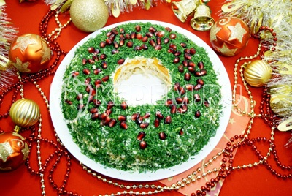
Куриное филе - 200 г
Сыр - 100 г
Орехи грецкие - 50 г
Картофель - 3 шт.
Яйца - 3 шт.
Морковь - 2 шт.
Укроп - 1 пучок
Майонез - 4-5 ст. л.
Зерна граната по вкусу
Соль по вкусу
Куриное филе отварить и остудить. Овощи и яйца отварить, отсудить и очистить. В центр блюда установить стакан и выложить слой тертого картофеля. Смазать все майонезом. Выложить слой отварной курицы, немного посолить и смазать майонезом. Грецкие орехи измельчить и выложить. Добавить слой тертого сыра, потом слой тертой моркови, далее слой тертых яиц. Посыпать весь салат измельченной зеленью укропа. Украсить зернами граната и дать пропитаться в холодильнике 1-2 часа. Вынуть стакан. Салат готов!

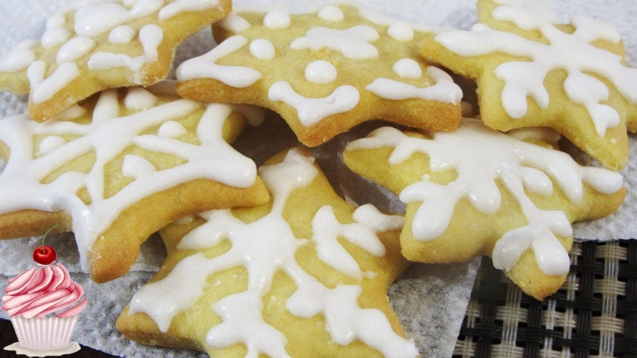
Рождественское сахарное печенье
Мука - 400 г
Масло сливочное - 200 г
Сахар - 200 г
Яйца - 2 больших или 3 маленьких
Сода - 1 ч. л.
Сахар ванильный - 10 г
Соль - 0,5 ч. л.
Для глазури:
Белок яичный - 1 шт.
Пудра сахарная - 150 г
Сок лимонный - 1,5 ч. л.
В большой миске взбиваем сливочное масло комнатной температуры, добавляем сахар и снова взбиваем. Добавляем по одному яйца. Далее добавляем муку, перемешанную с содой и солью. Замешиваем песочное тесто. Охлаждаем тесто в холодильнике минимум 2 часа. Раскатываем тесто, вырезаем печенье, выкладываем на противень, застеленный пергаментной бумагой. Выпекаем песочное печенье в разогретой до 175 градусов духовке течение 7 минут.
Для глазури взбиваем яичный белок, добавляем сахарную пудру и лимонный сок. Выкладываем глазурь в кондитерский мешок и украшаем рождественское печенье.

Компьютерная верстка Ю.А. Гусева, Н.В. Гусаковская
Рецензенты Г.М. Овчарова

